|  |
| --- |
| CONSULTAS I: HOTEL |
| Curso de Bases de Datos con MySql - Definition/ManipulationQué es FTP? – HIT Soluciones |
| GESTIÓN DE BASES DE DATOS  JUAN CARLOS NAVIDAD GARCÍA |

1. Obtener la media de precio de las habitaciones.



1. Obtener la media de precio de las habitaciones agrupadas por categoría.



1. Obtener la clienta más joven.



1. Obtener un listado de los nombres de los clientes, las fechas de ocupación, el número de habitación y el total de lo que ha gastado en la habitación.

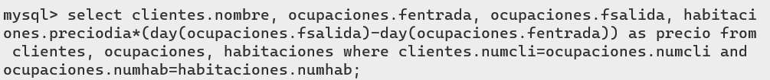

1. Obtener los clientes que sólo se han alojado un día en el hotel.



1. Obtener el total de ingresos por la venta de cafetería en febrero del 2022.



1. Incrementar en un 12% el precio de las habitaciones dobles y triples



1. Obtener un listado de los clientes que han ocupado habitaciones para no fumadores.



1. Obtener el producto más consumido en cafetería.



1. Hacer la caja de marzo de 2022 (habitaciones mas cafetería).

